Update 22.1.18
Wir begleiten weiterhin die Einführung des E-Cat QX bei seiner Industrialisierung und Markteinführung. Durch den Blog http://www.rossilivecat.com/ ist dieser Vorgang praktisch lückenlos beschrieben.
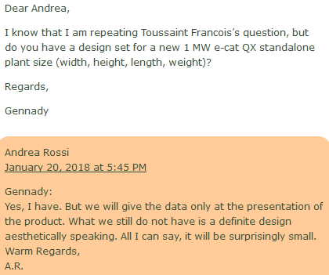
Hier die Frage eines Lesers zu den Abmessungen einer 1-MW-Anlage. "Mir ist klar, dass ich die Frage von Toussanint Francois wiederhole, aber haben sie ein Design für eine autarke 1MW-Anlage (Breite, Höhe, Länge, Gewicht)?" Rossi: "Ja, habe ich. Was wir nach wie vor nicht haben, ist ein fertiges Design nach ästhetischen Gesichtspunkten. Alles was ich sagen kann ist, es wird überraschend klein werden." Anmerkung: Die Größe der Anlage hängt entscheidend von der Art der Wärmetauscher ab. Meine Schätzung: Zwischen 1 und 4 m³.
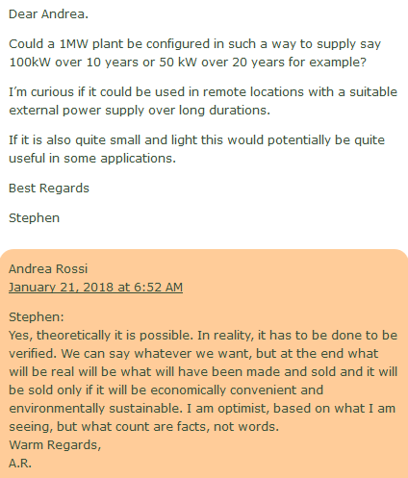
Ein anderer Leser fragt: "Könnte eine 1 MW-Anlage derart konfiguriert werden, dass sie z. B. 100kW über 10 Jahre oder 50 kW über über 20 Jahre liefern könnte? Auf diese Art und Weise könnte sie einsame Lokationen ohne externe Energieversorgung über lange Zeiträume versorgen. - Wenn die Anlage dann noch klein und leicht wäre, wäre sie für derartige Anwendungen sehr geeignet."
Rossi: "Ja, theoretisch ist das möglich. Diese Möglichkeit muß allerdings erst verifiziert werden. Wir können sagen was wir wollen, aber am Ende zählt nur das was real ist, was man bauen und verkaufen kann. Dabei muß es ökonomisch vertretbar und umwelttechnisch nachhaltig sein. Ich bin Optimist, nachdem was ich sehe. Aber was zählt sind Fakten, nicht Worte."

